Oficio Nº 20.644
rrp/cga
S.48ª/373ª

VALPARAÍSO, 14 de julio de 2025

Tengo a honra comunicar a US. que la Cámara de Diputados, en sesión del día de hoy, acordó remitir a la Comisión que US. preside, para su tramitación e informe, el proyecto de ley que modifica el Código Penal para agravar la pena y agregar una nueva circunstancia en el delito de robo en lugar no habitado, correspondiente al boletín N° 17.170-07, actualmente radicado en la Comisión de Seguridad Ciudadana.

En virtud de dicho acuerdo, se ha solicitado a esta Comisión que remita los antecedentes respectivos a la Comisión que US. preside.

Lo que pongo en conocimiento de US., por orden del señor Presidente de la Cámara de Diputados, y en virtud del referido acuerdo.

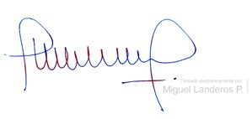

MIGUEL LANDEROS PERKIC
Secretario General de la Cámara de Diputados

